Práce s keramickou hlínou (Metodika CI PV 7)
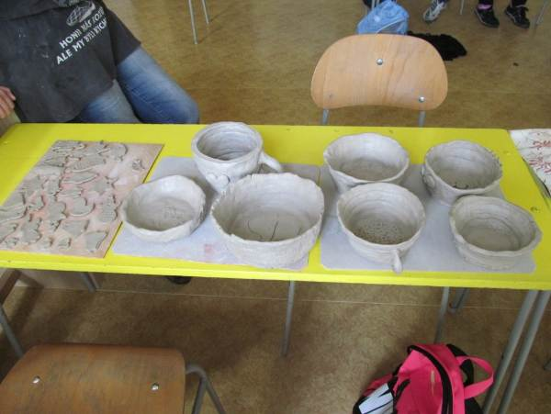

Keramika – malý zázrak, který v sobě ukrývá všechny živly – zemi, vodu, vzduch i oheň

Klíčová slova:
Hlína, glazura, modelování, dekorativní předmět

Pomůcky:
Hlína, látka jako podložka, válečky, vykrajovátka, struna, nožíky, špachtle, krajka, látky s vystouplou strukturou, molitanové houbičky, oxid železa, burel, glazura, nádoby na vodu, štětce, voda, pracovní oděv.

Odhadovaná doba:
Práce s hlínou (modelování) 90 minut
Glazování 60 minut

Cílová skupina:
Žáci se středně těžkým až těžkým mentálním postižením
Intaktní žáci druhého stupně základní školy

Motivace:
Vyzkoušíme si modelování s keramickou hlínou. Vytvoříme si drobné keramické ozdobičky. Porovnáme práci s modelínou a keramickou hlínou. Zkusíme si vyrobit hrníček, do kterého si budeme moci uvařit čaj, nebo misku na sladkosti.

Struktura hodiny:
Výtvarnou dílnu je nutno rozdělit na dva bloky: modelování a glazování

Modelování
Nejprve se seznámíme s tím, jak keramická hlína vlastně vypadá a s jejími vlastnostmi. Každý dostane svůj kousek hlíny, se kterým si vyzkouší zacházet – oddělovat, spojovat, vytvářet tvary.

1. Keramická ozdoba
Každý žák si nejprve vyzkouší práci s hlínou na drobné keramické ozdobě. Nejdříve si rozválí válečkem na těsto na kusu látky plát hlíny cca 1 cm silný. (Můžeme použít i jinou podložku než látku, ale měkčí hlína se pak lehce přilepí.)
Z tohoto plátu pak pomocí vykrajovátek na těsto tvoří drobné tvary – rybičky, zvonečky, stromečky… Do každé ozdobičky udělá špejlí malý otvor na zavěšení.

Pro větší efekt lze plát hlíny rozválet na krajce či jiné látce s vystouplou strukturou, která se nám do hlíny obtiskne a vytvoří zajímavou povrchovou úpravu. V tomto případě je třeba plát hlíny nejprve otočit a pak teprve vykrajovat tvary. Hmatem si pak můžeme vyzkoušet rozdíl mezi hladkou ozdobou a ozdobou vyválenou na krajce.

2. Hrneček či miska
Vyrobit prostorový objekt už je o něco složitější a nezvládne to asi každý. Dno hrnečku či misky vytvoříme z nám už dobře známého rozváleného plátu hlíny, ze kterého nyní vykrojíme nožíkem kolečko (od ruky nebo podle šablonky).

Stěny nádoby tvoříme z tzv. „hadíků“ – dlouhých úzkých válečků, které postupně natáčíme ode dna nádoby stále výš. „Hadíky“ k sobě musíme dobře přilepit, aby nedošlo k popraskání. Pokud chceme mít rovné stěny, kulatý tvar „hadíků“ pomocí špachtle nebo prstíku roztáhneme nahoru i dolů. Tím nám vznikne mnohem pevnější spoj a rovná stěna nádoby. Musíme přitom dávat pozor, abychom nevytvořili vzduchové bublinky, protože by výrobek v peci praskl.

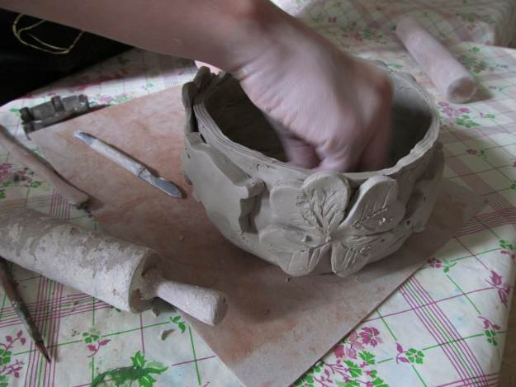
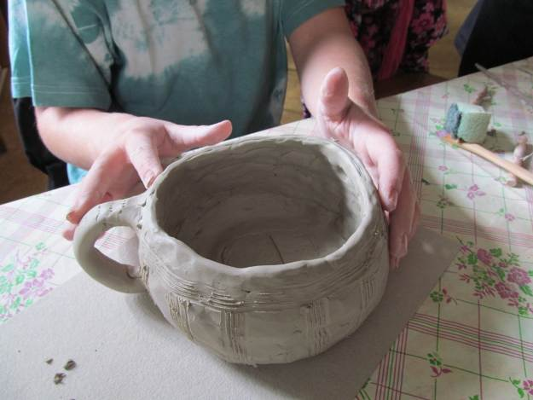
Nakonec už jenom zarovnáme horní okraj. Pokud jsme se rozhodli pro hrneček, musíme ještě dodělat ouško. Tady už záleží pouze na žákově fantazii. Platí jediné pravidlo - opět dobře přilepit. Hrneček i misku si mohou žáci dále dozdobit – přilepením plastických prvků, rytou kresbou či nejrůznějšími vrypy a otisky.

Glazování
Výrobky je třeba nechat dobře vysušit a poté putují do pece na první výpal. Po něm už budou pevné, ale stále velice křehké. To je třeba mít na paměti a podle toho s nimi zacházet (např. příliš nezvedat za ouška…)

Glazování je finální úprava, při které dostanou keramické výrobky konečnou podobu. My zvolíme kombinaci – dekorování oxidy kovů a glazurou.
Nejprve přijdou na řadu drobné ozdobičky. Štětcem je natřeme burelem nebo oxidem železa – výběr už je na žácích. Aby se nám oxidy v peci nepřepálily, je třeba přebytečnou vrstvu setřít houbičkou namočenou ve vodě. Nyní nám také krásně vystoupí struktura vytvořená krajkou, protože v rýhách zůstane víc barvy a budou tmavší než hladký povrch. Oxidy mají ještě tu výhodu, že se v peci nepřilepí, proto s nimi můžeme ozdobit i rubovou stranu.
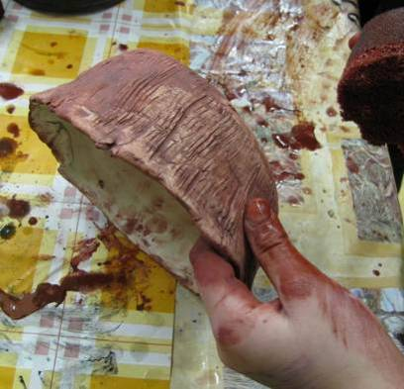
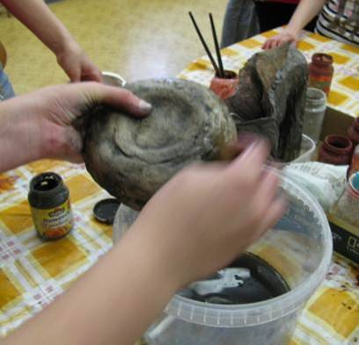

Poté přijdou na řadu hrnečky a misky. Vnější stranu odekorujeme burelem nebo oxidem železa stejným způsobem jako drobné ozdobičky. Vnitřek vylijeme glazurou, aby nádoby nepropouštěly vodu. Hrníček či misku naplníme zhruba do tří čtvrtin glazurou, kterou následně krouživým pohybem vylijeme, tak aby nám pokryla celý vnitřek nádoby (To už chce trochu cviku, pokud se nám to nepovede, zbytek dobarvíme štětcem.). Nádobu otočíme dnem vzhůru a hrdlo namočíme do glazury, aby po výpalu bylo příjemné pro dotek rtů.
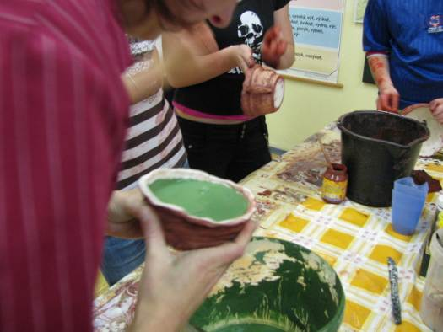
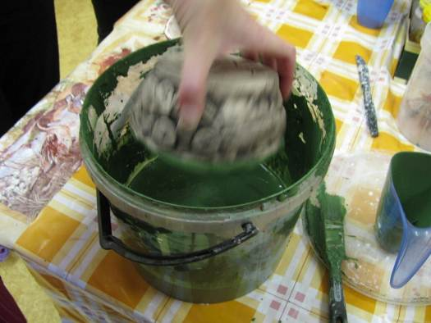

Na vnější straně si ještě mohou žáci štětcem vytvořit drobné ornamenty. Jen pozor na stékání glazury v peci. Proto musíme také houbičkou důkladně očistit dno, jinak by se nám nádoba v peci přilepila k vypalovací desce. A ještě zajímavost na závěr – většina glazur má jinou barvu při nanášení a jinou po výpalu, může tedy dojít k nejrůznějším překvapením.

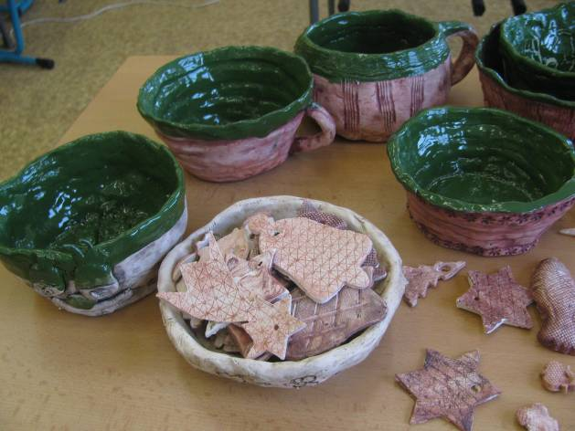
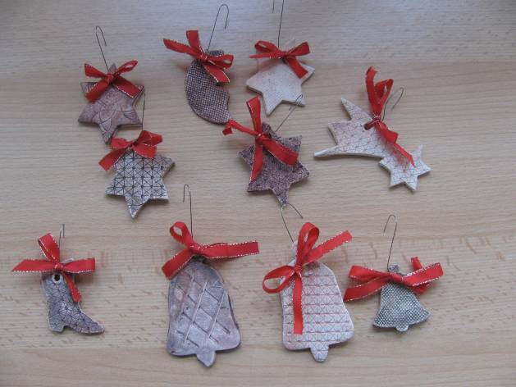

Rizika aneb na co dát pozor:
Práce s keramickou hlínou je poměrně bezpečná, ale pro vytvoření jakéhokoli výrobku budou žáci potřebovat pomoc asistentky.

Zapojení žáků s MP:
Vyvalování plátů z hlíny pomocí válečků na těsto, vykrajování drobných ozdobiček, vyvalování „hadíků“

Zapojení intaktních žáků:
V rámci celé hodiny.

Dosah do jiných předmětů:
Smyslová výchova
- rozvíjení hmatového vnímání – zkoumání vlastností hlíny – měkkost, vlhkost, možnost
oddělování a spojování; porovnávání povrchu ozdobiček vyválených na hladké látce a na
krajce
- rozvíjení jemné motoriky
- rozvíjení soustředěnosti a trpělivosti

Přírodopis
- srovnání – keramická hlína a země

Očekávané výstupy:
- žák ovládá základní principy modelování
- žák pracuje podle zadaných pokynů
- žák zvládá jednoduché pracovní postupy

Průřezová témata:
- osobnostní a sociální výchova – rozvoj poznávacích schopností
- environmentální výchova – vztah člověka k prostředí

Klíčové kompetence:
- kompetence pracovní (podle instrukcí plní zadané úkoly)

Poznámka:
Žáci získají jiný vztah k věcem, které si vyrobí vlastnoručně. Snad si pak lépe uvědomí, že za každým předmětem je něčí práce a budou si věcí více vážit.

